附件8：

“智慧团建”系统年度评议操作指引
评议激励。记载团员年度教育评议等次（优秀、合格、 基本合格、不合格，优秀率不超过30%）和评优次数，进行累计叠加。评优次数与荣誉激励挂钩，作为团员获得团内其他激励的基础性条件，形成持续激励。
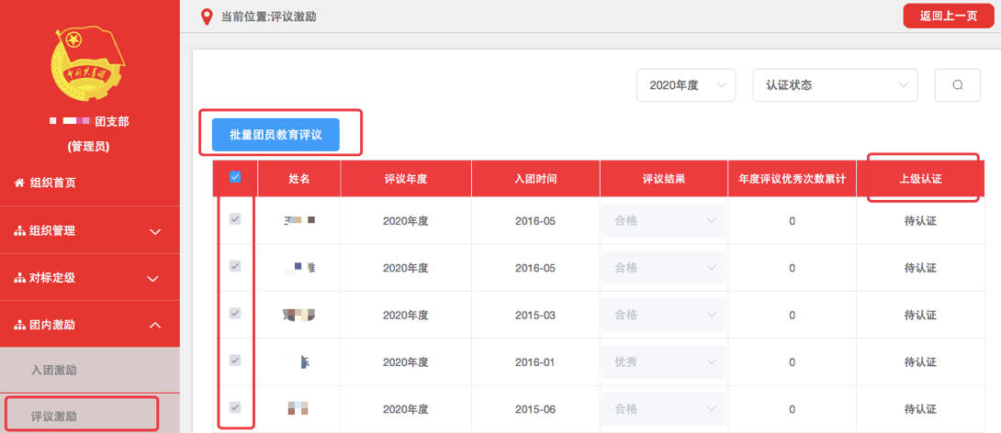
团支部管理员点击“团内激励-评议激励”菜单，界面默认为本支部团员列表及当前年度评议信息。
可选择单独或批量记载建议评议等次（如未参加评议, 选择“未参加评议”选项并注明原因）。如单独记载，则逐一在每名团员“评议结果”列的下拉菜单中选择建议评议等次；如选择批量记载，则先勾选获评同一等次的团员，再点击“批量团员教育评议”按钮并选择相应建议评议等次。如团员评议结果为基本合格/不合格，须上传组织处置或纪律处分文件。系统默认评议年度为2022年至当前年度，可通过页面右上角的年度筛选功能选择。“年度评议优秀次数累计”列的数据为团员2022年以后累计获评“优秀”等次数。
评议结果记载完成后，须由学院分团委审核，学院分团委可结合实际调整评议等次。根据审核规则，评议结果为基本合格/不合格的团员，学院分团委在审核前须审阅组织处置或纪律处分决定。团支部管理员可在“上级认证”列中查看审核进度。

